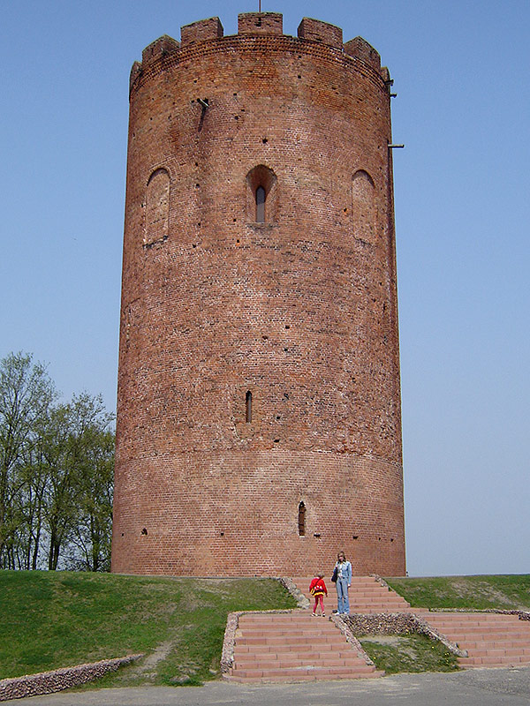

БЕЛАЯ ВЕЖА У КАМЯНЦЫ (БРЭСТ)

|  |
| --- |
| БАРЫСА-ГЛЕБСКАЯ ЦАРКВА У ГРОДНА |

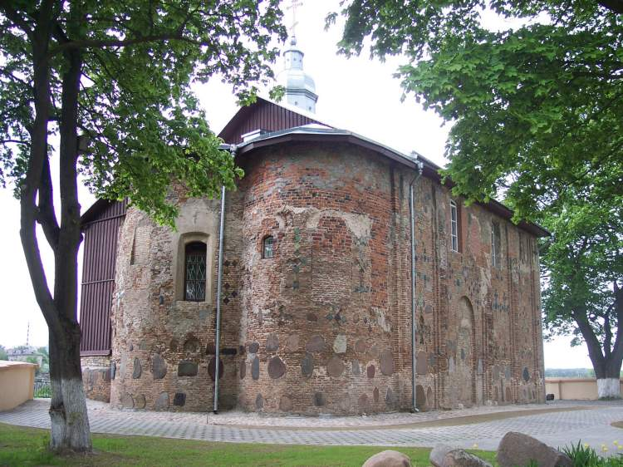

|  |
| --- |
| ВАСКРЫСЕНСКI САБОР У  Г. БАРЫСАВЕ |

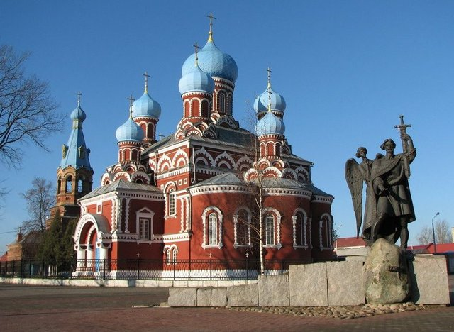

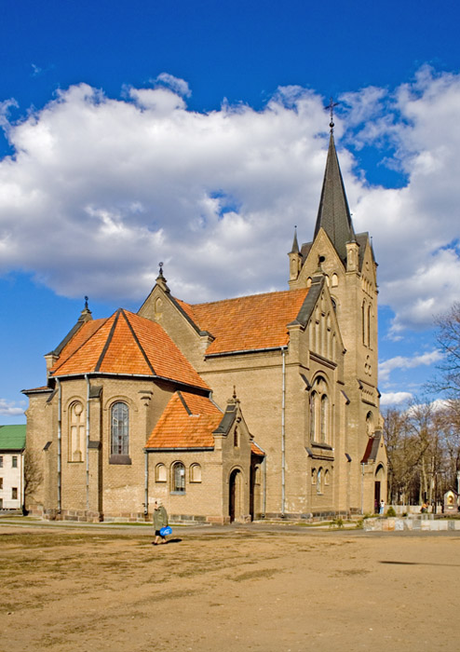

КАСЦЁЛ УЗВЫШЭННЯ СВЯТОГА КРЫЖА Ў ВІЛЕЙЦЫ

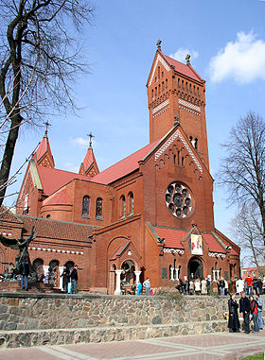

КАСЦЁЛ СВЯТЫХ СЫМОНА I АЛЕНЫ

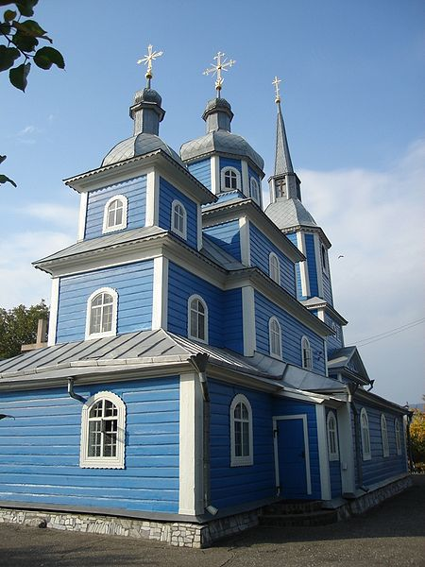

СВЯТА - МІХАЙЛАЎСКАЯ ЦАРКВА

|  |
| --- |
| МІРСКІ ЗАМАК У НЯСВІЖЫ |

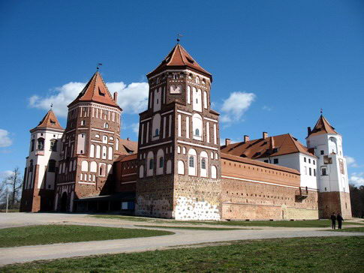

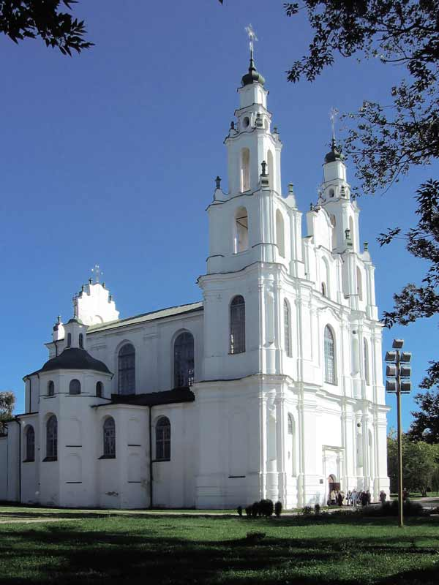

САФІЙСКI САБОР Ў ПОЛАЦКУ

|  |
| --- |
| РАТУША Ў Г.МАГІЛЁВЕ |

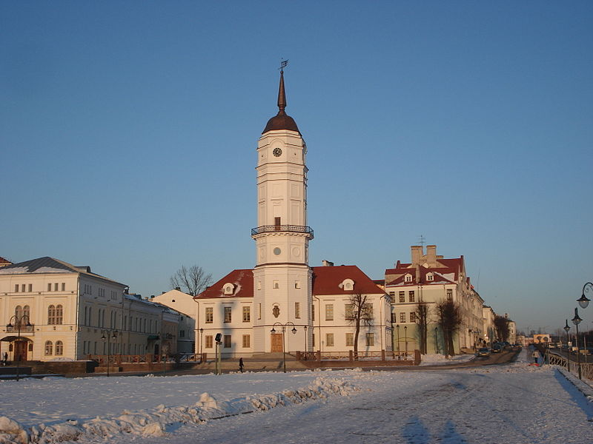

|  |
| --- |
| РАТУША Ў НЯСВIЖЫ |

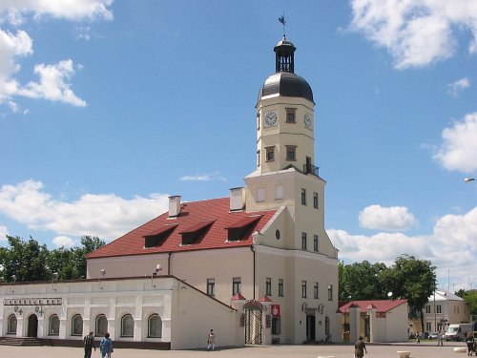

|  |
| --- |
| РАТУША Ў ВIЦЕБСКУ |

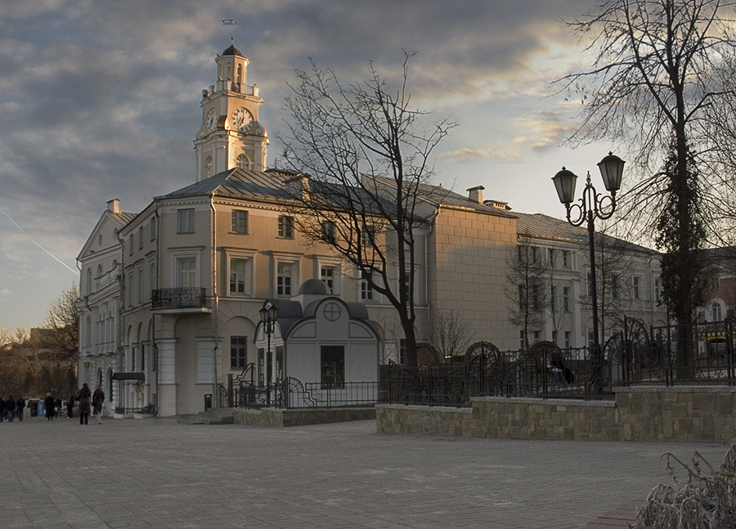

|  |
| --- |
| ПАЛАЦАВА-ПАРКАВЫ АНСАМБЛЬ У НЯСВІЖЫ |

